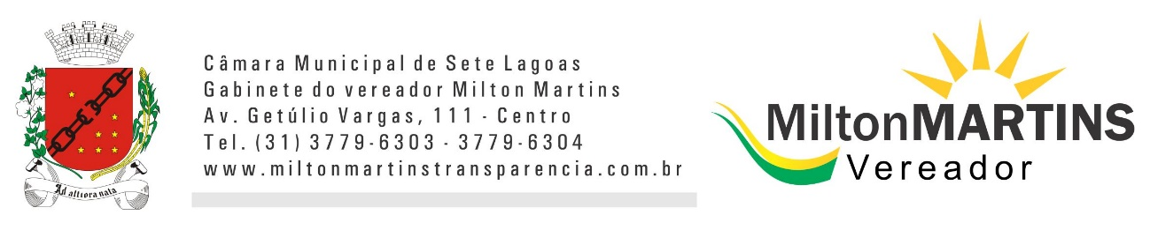

ANTEPROJETO DE LEI Nº _____/2017

“Institui o Programa Talentos Rurais”

Art. 1º Fica criado por meio deste anteprojeto, o programa “Talentos Rurais”, que autoriza o município de Sete Lagoas, à incentivar a juventude residente nas zonas rurais à participarem de atividades direcionadas ao campo;

Art. 2º Os objetivos principais do programa são:

I - promover palestras, cursos, missões técnicas visando a capacitação do jovem trabalhador rural;
II - criação do centro de apoio ao jovem trabalhador e produtor rural;
III – incentivar os grupos organizados de trabalhadores e produtores rurais do município;
IV - instituir a política municipal de aquisição de alimentos da agricultura familiar;
V- apoiar o desenvolvimento das agroindústrias, para que as empresas locais, principalmente as empresas administradas pelo Município, consumam alimentos e utilizem da matéria prima produzida no próprio município;
VI - subsidiar a aquisição de insumos e embalagens visando facilitar a atividade rural;
VII - incentivar a prática da agricultura orgânica e as boas práticas agrícolas.

Parágrafo único. Para se atingirem os objetivos previstos neste artigo, poderão ser realizadas parcerias entre o Município, EMBRAPA, EMATER, Governo Federal e Estadual visando à adoção das seguintes medidas, entre outras:

I- criação de canal de comunicação para troca de informações agrícolas com a implantação de um Centro de Apoio Municipal ao Trabalhador e Produtor Rural;
II – desenvolvimento do trabalhador rural com cursos gratuitos para capacitação dos jovens profissionais do campo em diversas áreas, tais agricultura, pecuária e psicultura.
III- desenvolvimento do cooperativismo e associativismo rural;
IV- apoio à iniciativa de comercialização direta entre agricultores familiares, consumidores e empresas locais;
V- incentivo ao desenvolvimento do turismo rural;
VI- promoção da inclusão social do jovem trabalhador com redução das desigualdades sociais;
VII- criação de incentivos fiscais para as empresas adquirirem produtos advindos da zona rural de Sete Lagoas;
VIII- homenagens aos produtores destaques do ano;
IX- premiação aos jovens alunos de destaque nos cursos realizados;
Art. 3º É autorizada a edição de normas regulamentares que se fizerem necessárias para a realização das medidas dispostas no artigo anterior.

Art. 4º As despesas decorrentes da execução desta lei ocorrerão por conta das dotações orçamentárias próprias, suplementadas se necessárias.

Art. 5º Esta Lei entrará em vigor na data de sua publicação.

Sala de Sessões, 06 de Abril de 2017


MILTON MARTINS
VEREADOR

JUSTIFICATIVA:

O presente anteprojeto, busca a valorização do homem do campo que incansavelmente, de sol a sol alimentam o progresso da nação. Busca também buscar alternativas para capacitação do jovem trabalhador rural.
O objetivo do projeto é preparar o homem campo, dando a ele suporte necessário para capacitar, desenvolver, empreender e evoluir junto as grandes evoluções do meio rural. As bases deste anteprojeto já foram adaptadas com sucesso em várias cidades do Brasil.
Nossa cidade é rodeada por áreas produtivas e gente trabalhadora. Falta nas áreas rurais o devido incentivo municipal àquele que batalha para que alimento chegue as nossas mesas, inclusive devendo o mesmo ser anualmente homenageado nos termos do presente anteprojeto.
Apresentamos o presente anteprojeto de lei, que tem como objetivo a criação das políticas de incentivo à atividade rural, realizada através da adoção de medidas efetivas para o estímulo da atividade e melhoria da qualidade de vida do trabalhador rural neste Município.

